**Dimanche 22 Décembre 2019**

**Pain au chocolat**………………………1.50€

**Croissant**…………………………………..1.50€

**Beignets chocolat ou fraise (X2)** ..1.50€

**Mars / Lion/ Snickers**……..……………..1€

**Menu Poulet/crudités** …………………..7€  
(sandwich / Boisson / chips / 2 beignets)

*Possibilité de réserver votre menu à l’avance par mail jusqu’au 21/12/2019 à :*

***myriam.tkdlelotus@orange.fr***

**Menu Jambon/emmental**…………6.50€  
(sandwich / boisson / chips / 2 beignets)

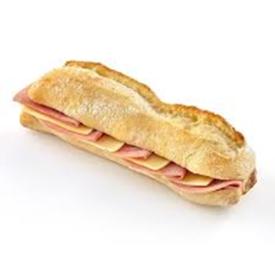

**Sandwich Jambon/emmental**…… 3.5€

**Sandwich poulet Crudités**……………..4€

**Petit sachet de chips** ……………… .0.50€

*Sandwichs et Viennoiseries préparés par la Boulangerie Banette de la Crèche.*

**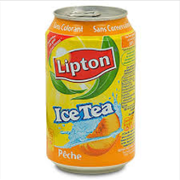****Canette CocaCola 33CL**…………… 1.50€

**Canette IceTea 33CL**…………………1.50€

**Jus de fruits 33CL**………………………1.50€

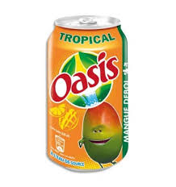**Bouteille d’eau 1 L**…………………………1€

**Bouteille d’eau 50CL**…………………0.50€

**Café** ………………………………………………1€

**Thé**…………………………………………………1€

*Photos non contractuelles*